TRƯỜNG MẦM NON THANH TUYỀN

BÀI VIẾT TUYÊN TRUYỀN

“XÂY DỰNG TRƯỜNGMẦM NON LẤY TRẺ LÀM TRUNG TÂM”

I/ Tình hình nhà trường
Trường Mầm Non thanh Tuyền được thành lập từ năm 2013 đến nay, có 6 lớp: 1 nhóm trẻ, 1 Mầm, 2 Chồi; 2 Lá
Tổng số CBGV- NV: 26 (3 CBQL, 09 GV, 14NV)
Mặc dù mới được thành lập và đi vào hoạt động cho đến này là 7 năm nhưng nhà trường đã có sự phát triển nhanh chóng về đội ngũ, về cơ sở vật chất, đặc biệt là chất lượng chăm sóc nuôi dưỡng giáo dục trẻ. Về cơ sở vật chất nhà trường khang trang có đầy đủ các phòng học đảm bảo đủ các điều kiện phục vụ hoạt động chăm sóc và giáo dục trẻ
Về trình độ chuyên môn: 100% CB,GV có trình độ chuyên môn cao đẳng, đại học; có trình độ A, B tin học, 100% giáo viên soạn giảng bằng vi tính.
II/ Ý nghĩa của việc xây dựng môi trường giáo dục lấy trẻ làm trung tâm
Thực hiện chuyên đề “Xây dựng môi trường giáo dục lấy trẻ làm trung tâm” trường mầm non Thanh Tuyềnxác định đây là nhiệm vụ then chốt để nâng cao chất lượng chăm sóc giáo dục trẻ, tạo cho trẻ môi trường học tập và vui chơi rất bổ ích, là điều kiện tất yếu cho mỗi cá nhân trẻ phát triển toàn diện đáp ứng với mục tiêu chăm sóc giáo dục trẻ trong thời kỳ đổi mới đất nước
Để thực hiện tốt chuyên đề “Xây dựng trường Mầm non lấy trẻ làm trung tâm” nhà trường đã xây dựng bộ tiêu chí trong đó chú trọng đặc biệt xây dựng tiêu chí về chất lượng đội ngũ cán bộ, giáo viên và nhân viên có phẩm chất đạo đức tốt, đạt trình độ trên chuẩn, năng động sáng tạo, nhiệt tình, tâm huyết với nghề, có ý thức trách nhiệm cao, có năng lực chuyên môn vững vàng, luôn hoàn thành tốt nhiệm vụ.
+ Triển khai chuyên đề "Xây dựng trường mầm non lấy trẻ làm trung tâm" trong toàn trường để đạt mục tiêu:
Xây dựng trường mầm non bảo đảm các yêu cầu về môi trường giáo dục, công tác quản lý, chỉ đạo; hoạt động chăm sóc, giáo dục trẻ theo quan điểm giáo dục lấy trẻ làm trung tâm.
- Bảo đảm tất cả trẻ đều được tạo cơ hội học tập qua chơi và bằng nhiều cách khác nhau phù hợp với nhu cầu, hứng thú và khả năng của bản thân trẻ.
- Môi trường giáo dục trong trường, lớp mang tính "mở" kích thích sự tập trung chú ý, tư duy và cảm xúc tích cực của trẻ, thúc đẩy trẻ tham gia hiệu quả vào các hoạt động chơi và trải nghiệm đa dạng.
- Huy động sự tham gia của cha mẹ trẻ, tạo sự thống nhất cùng quan tâm xây dựng trường mầm non lấy trẻ làm trung tâm.
- Giáo dục lấy trẻ làm trung tâm là những trải nghiệm trong những năm đầu đời nên phù hợp với mức độ phát triển của trẻ và phải được xây dựng trên cơ sở những gì trẻ đã biết và có thể làm, phải cẩn trọng để không cố gắng dạy cho trẻ những gì quá khó đối với trẻ, giúp trẻ có thể hiểu hoặc làm được.
+ Giáo dục lấy trẻ làm trung tâm cần đảm bảo:Hứng thú, nhu cầu, khả năng, thế mạnh của mỗi đứa trẻ đều được hiểu, đánh giá đúng và được tôn trọng.Mỗi đứa trẻ đều có cơ hội tốt nhất có thể để thành công.Mỗi đứa trẻ đều có các cơ hội để học bằng nhiều cách khác nhau, kể cả thông qua vui chơi.
- Thiết kế môi trường giáo dục lấy trẻ làm trung tâm:Là việc học và việc dạy không tự nó diễn ra mà nhà quản lý và giáo viên cần tạo ra các điều kiện để thực hiện. Họ cần suy nghĩ một cách cẩn trọng về môi trường xã hội - là cách mà giáo viên tương tác với trẻ để hỗ trợ trẻ học tập. Họ cũng cần sắp xếp một môi trường vật chất và tối đa hóa các cơ hội học tập của trẻ. Điều này đòi hỏi phải được lập kế hoạch một cách chi tiết và cẩn thận.
+ Môi trường học tập: Cách thức mà môi trường học tập (môi trường giáo dục) trong trường mầm non được thiết kế, sắp xếp sẽ ảnh hưởng đến: Việc học của trẻ, cách học của trẻ, cách mà giáo viên dạy trẻ. Môi trường giáo dục có sự ảnh hưởng đến sự thành công trong học tập của trẻ, ảnh hưởng đến nội dung và kết quả mong đợi có đạt được hay không. Môi trường xã hội và môi trường vật chất tác động đến việc cô và trẻ cảm nhận như thế nàođến việc sử dụng các nguồn học liệu, vật liệu và phương tiện, đến bản chất tự nhiên của hoạt động vui chơi của trẻ, và đến sự tương tác giữa cô và trẻ.
+ Môi trường học tập lấy trẻ làm trung tâm: Là môi trường hoạt động mà trẻ tham gia xây dựng cùng giáo viên: bổ sung thêm học liệu, đồ chơi; sắp xếp và vệ sinh góc hoạt động... Phong phú các góc hoạt động trong lớp và ngoài trời, học liệu đa dạng, hấp dẫn, khuyến khích trẻ có thể sử dụng theo nhiều cách sáng tạo khác nhau. Tận dụng nguyên vật liệu sẵn có của địa phương, có nhiều cơ hội cho trẻ lựa chọn học liệu và hoạt động. Giáo viên trò chuyện và chơi với trẻ, kích thích trẻ tư duy để trẻ có thể chủ động tích cực.
- Lập kế hoạch giáo dục Lấy trẻ làm trung tâm: Việc lập kế hoạch và thực hiện kế hoạch cần hết sức linh hoạt. Việc lập kế hoạch phải đảm bảo rằng từng trẻ trong lớp được hỗ trợ để phát triển.
III/ Về Xây Dựng Kế Hoạch Giáo Dục
Thực hiện tốt tiêu chí xây dựng kế hoạch giáo dục,vào đầu các năm học nhà trường đã triển khai tới tất cả giáo viên các nhóm lớp xây dựng kế hoạch năm học theo các tiêu chí “Xây dựng trường mầm non lấy trẻ làm trung tâm”. Khi xây dựng kế hoạch giáo dục thể hiện được mục tiêu giáo dục, phạm vi và mức độ, nội dung giáo dục trẻ, các phương pháp, các hình thức tổ chức hoạt động giáo dục phù hợp với trẻ và điều kiện của từng lớp. Kế hoạch thể hiện các mục tiêu cụ thể phản ánh được kết quả mong đợi đáp ứng với sự phát triển của trẻ theo giai đoạn, thời điểm phù hợp.Thể hiện được nội dung giáo dục theo Chương trình Giáo dục mầm non và có thể điều chỉnh linh hoạt, phù hợp với sự phát triển của trẻ và điều kiện thực tế vùng miền của địa phương, của nhà trường và của từng lớp. Không nhấn mạnh vào việc cung cấp cho trẻ những kiến thức, kỹ năng đơn lẻ mà theo hướng tích hợp, coi trọng việc hình thành và phát triển các năng lực, kỹ năng sống của trẻ. Thể hiện tính tích hợp, tạo sự gắn kết, tác động một cách thống nhất đồng bộ đến sự phát triển của trẻ. Khuyến khích trẻ tham gia hoạt động giáo dục bằng vận động thân thể và các giác quan dưới nhiều hình thức khác nhau.
*Tiêu chí tổ chức hoạt động giáo dục
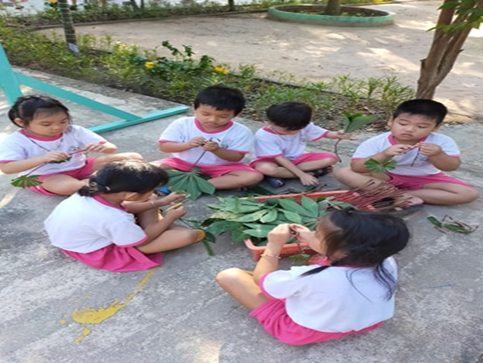
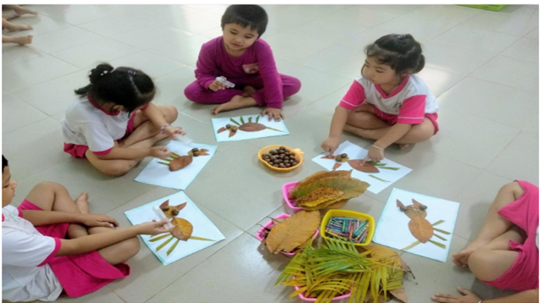
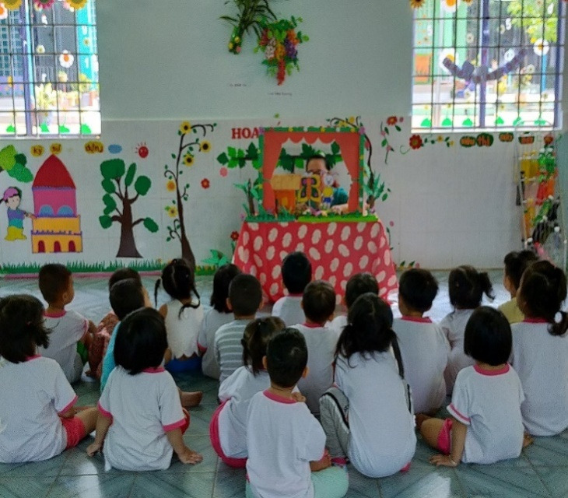
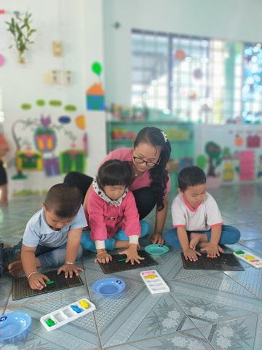
Với tiêu chí Tổ chức hoạt động giáo dục, hàng ngày chỉ đạo giáo viên tổ chức tốt các hoạt động giáo dục thường xuyên theo kế hoạch, khi tổ chức các hoạt động thường phối hợp các phương pháp hợp lý, tăng cường tính chủ động, tích cực hoạt động của trẻ, đảm bảo trẻ “học bằng chơi, chơi mà học”. Phương pháp hỗ trợ theo hướng mở rộng được quan tâm để khuyến khích trẻ sáng tạo, làm thay đổi và cá thể hóa đối với những trẻ thiếu hụt hoặc có hoàn cảnh khó khăn. Chú trọng các hoạt động chủ đạo của từng lứa tuổi, tạo ra các cơ hội cho trẻ hoạt động tích cực phù hợp với nhu cầu, hứng thú của trẻ và sự phát triển của từng cá nhân trẻ. Tạo cơ hội cho trẻ được bộc lộ hết khả năng của riêng mình. Giáo viên tổ chức, điều khiển, hỗ trợ đúng lúc, không làm thay trẻ. Khuyến khích tương tác giữa trẻ với trẻ. Các hoạt động được diễn ra một cách thoải mái, trẻ luôn là chủ thể hoạt động tích cực, giáo viên là người luôn gần gũi với trẻ, là người trợ giúp trẻ luôn khuyến khích trẻ sáng tạo, tận dụng những điều kiện, hoàn cảnh, tình huống thật để dạy trẻ khuyến khích trẻ tương tác giữa trẻ với trẻ. Gợi ý để trẻ nói lên được những gì trẻ cần biết, chuyền tải kiến thức cho trẻ dựa trên vốn kinh nghiệm, kỹ năng mà trẻ đã biết, từ đó giáo viên sẽ cung cấp, bổ sung kiến thức cho trẻ theo mục đích yêu cầu đã đưa ra.

Trẻ hoạt động trong giờ học

*Xây dựng môi trường bên trong và bên ngoài lớp học
- Mỗi đứa trẻ là một cá thể riêng biệt, chúng khác nhau về thể chất, tình cảm, xã hội, trí tuệ, hoàn cảnh gia đình, văn hóa và tâm lý. Do đó, mỗi trẻ em có hứng thú, cách học và tốc độ học tập khác nhau và chúng cần môi trường học tập thực sự tốt làm bước đệm bền vững để phát triển. Trẻ học bằng chơi tốt nhất khi có người lớn hỗ trợ và mở rộng những gì chúng đang hứng thú và đang thực hiện. Chính vì vậy mà công tác chỉ đạo xây dựng môi trường luôn được nhà trường chú trọng, do sân trường rộng, việc triển khai kế hoạch xây dựng trường mầm non lấy trẻ làm trung tâm gắn liền với chỉ đạo thực hiện đồng bộ môi trường bên trong và bên ngoài lớp học, phân công từng tổ, lớp (cô và trẻ) chịu trách nhiệm từng khu vực rõ ràng, cụ thể.
- Xây dựng môi trường hoạt động cho trẻ được trải nghiệm, tạo ra một tổ hợp những điều kiện tự nhiên - xã hội cần thiết, trực tiếp ảnh hưởng đến hoạt động chăm sóc, giáo dục trẻ; cung ứng các điều kiện cần thiết để kích thích và phục vụ trẻ hoạt động một cách tích cực, chăm sóc trẻ tốt… qua đó, nhân cách trẻ sẽ được phát triển tốt và thuận lợi. Xây dựng môi trường an toàn, đẹp, hấp dẫn trẻ.
Đối với môi trường bên ngoài:
Cải tạo môi trường, cơ sở vật chất bên ngoài: Tổ chức tuyên truyền sâu rộng bằng nhiều hình thức, để tạo được sự đồng tình, ủng hộ nhằm huy động sự tham gia đóng góp của phụ huynh trong việc thực hiện phong trào “Xây dựng trường lớp an toàn, xanh, sạch, đẹp”. Trong thời gian qua nhà trường vận động phụ huynh hổ trợ trồng hoa, cây kiểng xung quanh khuôn viên trường để tạo môi trường xanh, sạch, đẹp cho trẻ vui chơi học tập.
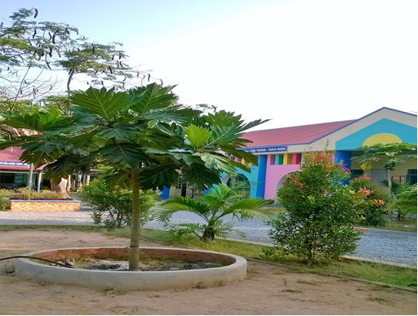
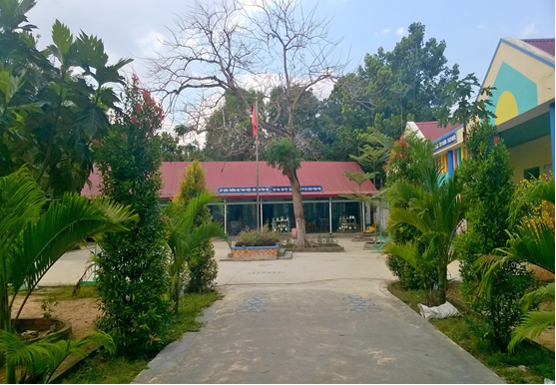
Cây xanh trong khuôn viên trường
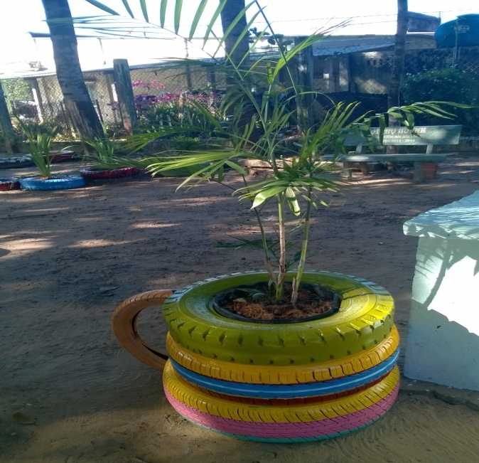
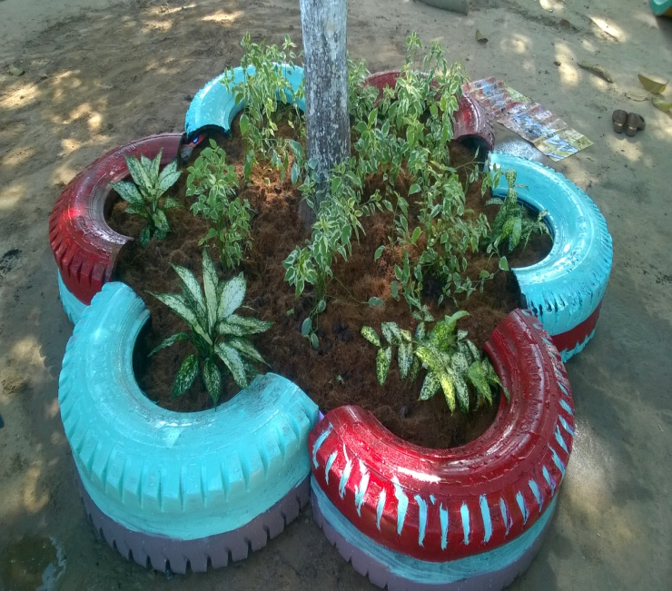

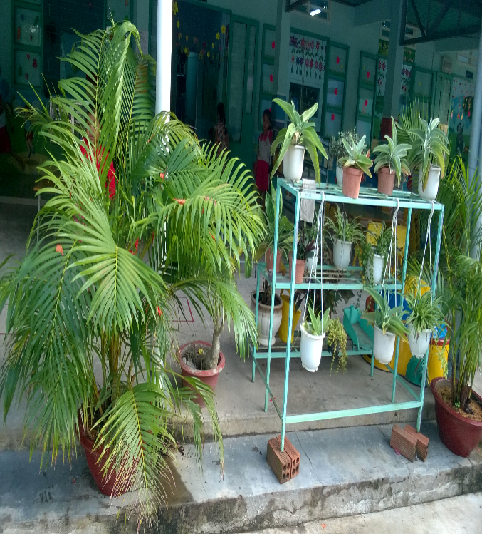
Cải tạo sân chơi từ vỏ xe tải, vỏ xe hon đa
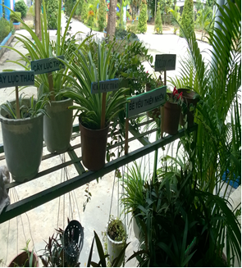
Cây kiểng trong sân trường và ở góc thiên nhiên các lớp
* Bố trí các khu vực cho trẻ hoạt động vui chơi, sinh hoạt, học tập ngoài trời một cách khoa học và phù hợp.
Các trò chơi dân gian. Sân bóng đá, bóng chuyền, các đồ chơi phát triển vận động, phát triển sự khéo léo.Khu vực chơi với cát, nước.
Khu vực trẻ trồng cây, trồng rau và chăm sóc cây cối…để các em được vui chơi, hoạt động thoải mái nhất.
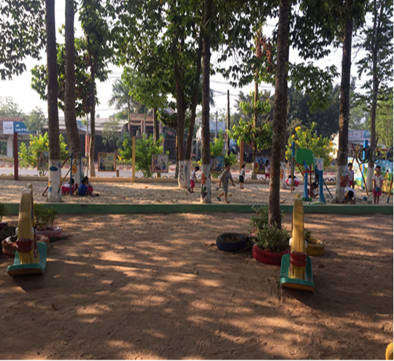
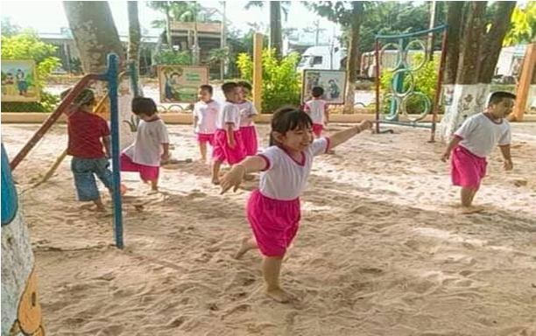
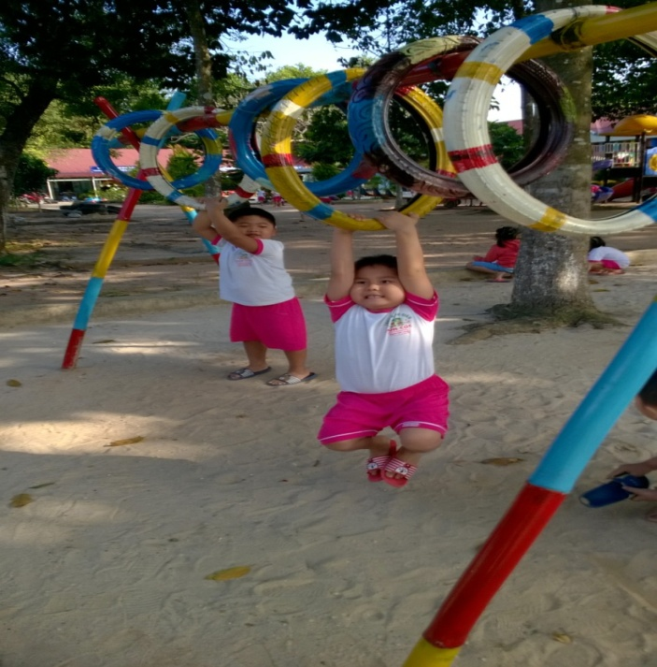
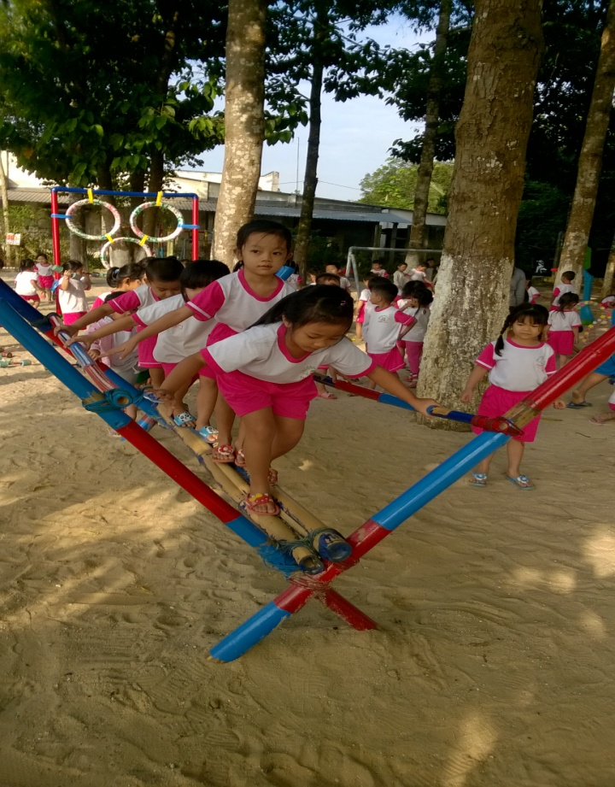
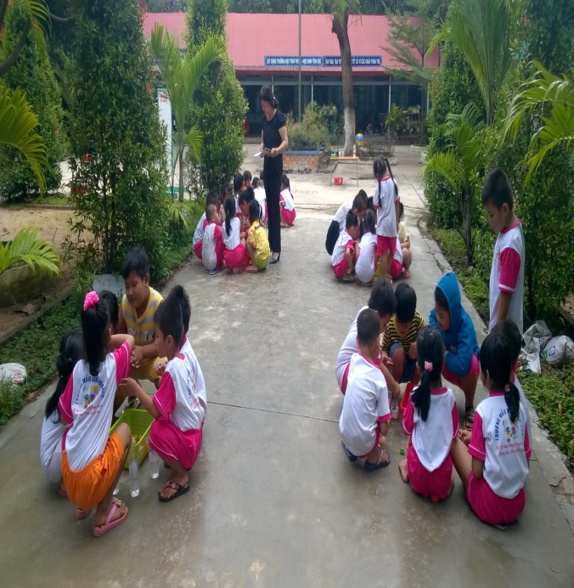
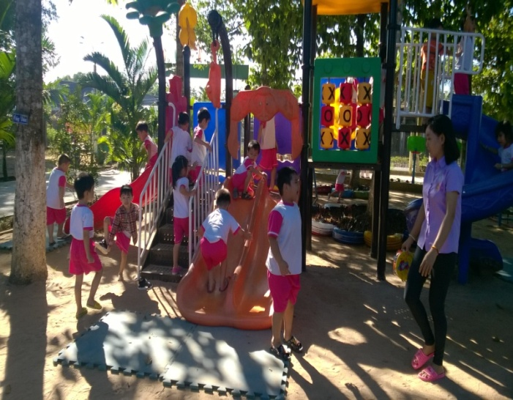
Các cháu đang chơi trong sân cát, chơi đồ chơi nhà trường tự tạo
Trẻ chơi trong môi trường thiên nhiên
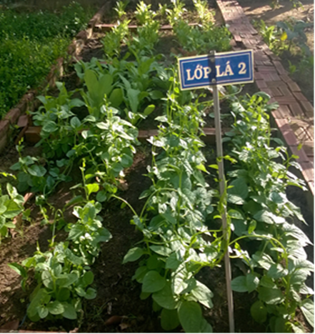
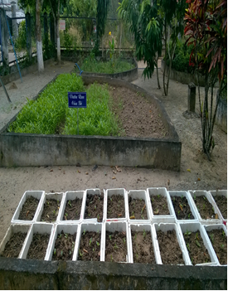
Vườn rau của bé
*Phát động phong trào thi đua làm đồ chơi phát triển vận động cho trẻ và trang trí môi trường bên ngoài nhóm lớp
Chúng ta biết rằng tất cả các trẻ đều yêu thích vận động: leo trèo, chạy nhảy, nô đùa, nhào lộn... Những hoạt động này giúp trẻ được khám phá thỏa mãn trí tò mò khơi dậy trong trẻ và đặc biệt là kích thích sự phát triển sức khỏe của trẻ. Làm thế nào để tạo cho trẻ có nhiều không gian để trẻ được hoạt động và trải nghiệm.
Nắm bắt được tình hình trên, nhà trường lên kế hoạch thực hiện phong trào thi đua làm đồ dùng chơi phát triển vận động để chào mừng ngày 30/4; 01/5 năm 2018 và ngày nhà giáo Việt Nam 20/11 năm 2019. Trang trí môi trường bên ngoài được thực hiện thường xuyên.Và sau nhiều năm nhà trường đã thực hiện khu phát triển vận động cho trẻ. Trẻ yêu thích vận động, số lượng trẻ có kĩ năng vận động nhiều hơn trước, thể chất tốt hơn, linh hoạt hơn và mạnh khỏe hơn so với đầu năm học. Góc PTVĐ đã thu hút trẻ với nhiều đồ dùng, đồ chơi vận động rất đa dạng và phong phú. Giáo viên thuận lợi khi lập kế hoạch giáo dục và tổ chức các hoạt động cho trẻ, giảm tải được công việc cho giáo viên đáng kể trong khâu lập kế hoạch và chuẩn bị đồ dùng dạy học.
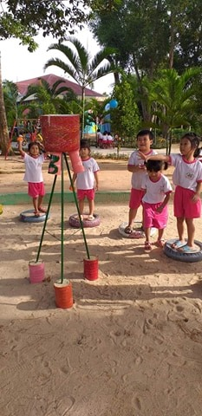
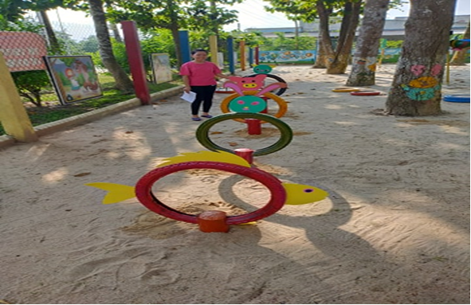
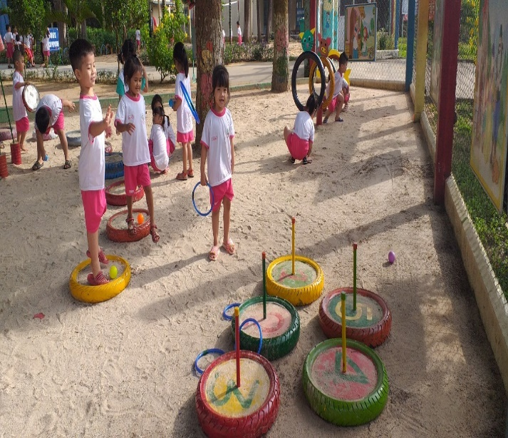
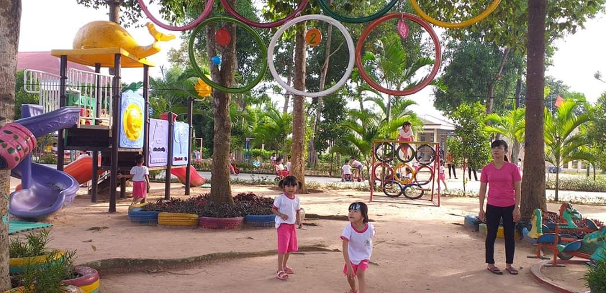
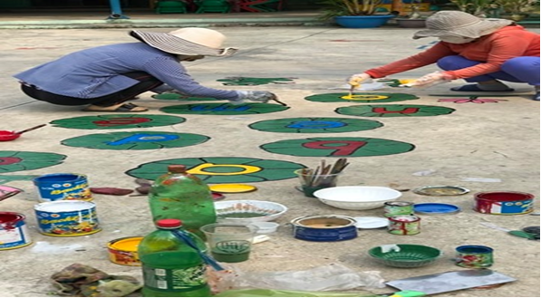
Phát động phong trào làm đồ chơi vận động
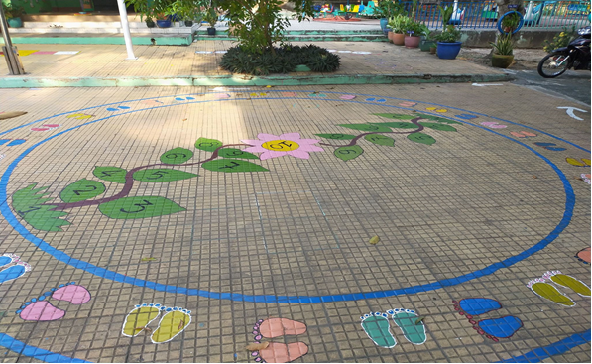
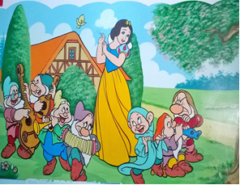
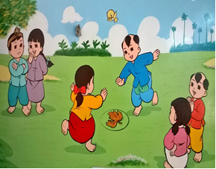
Vẽ trang trí môi trường bên ngoài lớp
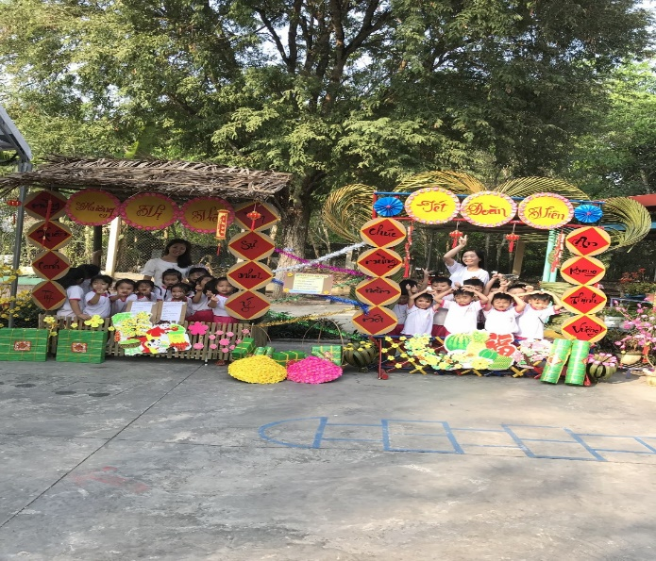
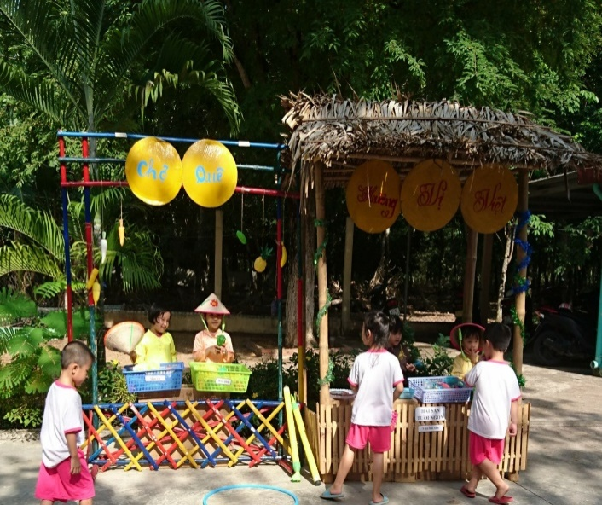
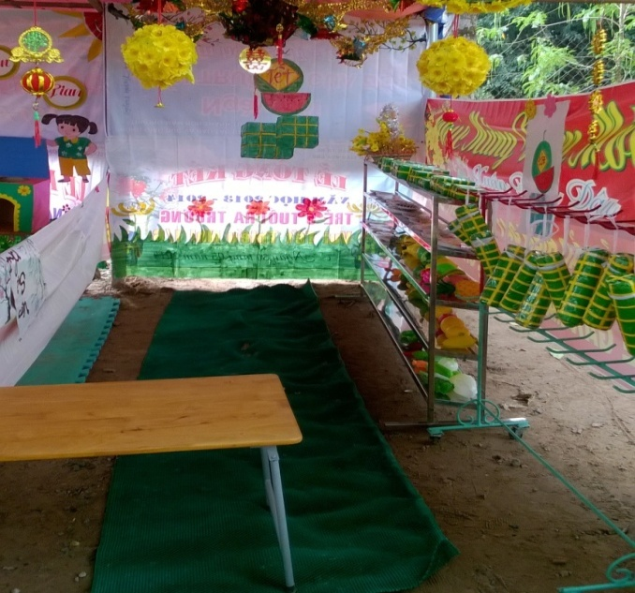
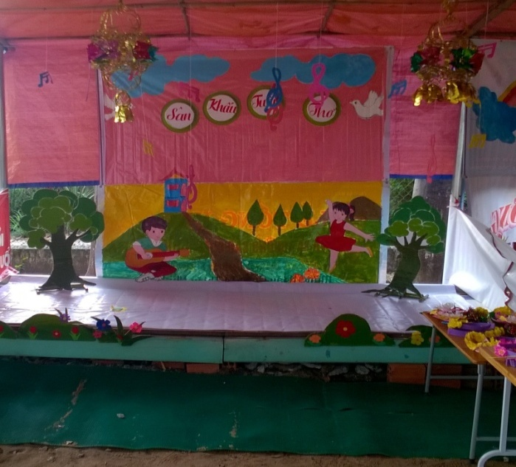
Các gian hàng cho trẻ chơi bên ngoài nhóm lớp
* Đối với môi trường trong lớp học:
+ Trong lớp học với những góc chơi của trẻ, Giáo viên bài trí sắp xếp các góc lôi cuốn trẻ với những đồ dùng đồ chơi màu sắc sinh động, những nhân vật ngộ nghĩnh…
+ Có không gian, cách sắp xếp phù hợp, gần gũi, quen thuộc với cuộc sống thực hàng ngày của trẻ; luôn thay đổi để tạo ra sự hấp dẫn mới lạ đối với trẻ theo từng chủ đề trong năm học.
+ Các hoạt động được diễn ra một cách thoải mái, trẻ luôn là chủ thể hoạt động tích cực, giáo viên là người luôn gần gũi với trẻ, là người trợ giúp trẻ luôn khuyến khích trẻ sáng tạo, tận dụng những điều kiện, hoàn cảnh, tình huống thật để dạy trẻ khuyến khích trẻ tương tác giữa trẻ với trẻ. Gợi ý để trẻ nói lên được những gì trẻ cần biết, chuyền tải kiến thức cho trẻ dựa trên vốn kinh nghiệm, kỹ năng mà trẻ đã biết, từ đó giáo viên sẽ cung cấp, bổ sung kiến thức cho trẻ theo mục đích yêu cầu đã đưa ra.
Ngoài trang thiết bị được cấp, nhà trường còn tham mưu thực hiện trang bị đầy đủ đồ dùng, đồ chơi, học phẩm cho từng cá nhân trẻ.
Phát động phong trào giáo viên trang trí môi trường nhóm lớp cho trẻ tích cực hoạt động. Nhằm động viên, khuyến khích giáo viên phát huy những tiềm năng, nội lực trong việc tạo môi trường học tập cho trẻ. Để tạo động lực cho giáo viên thực hiện tốt phong trào này tôi đưa ra hình thức thi đua có khen thưởng giữa các lớp.
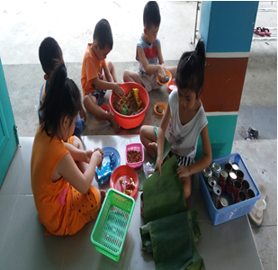
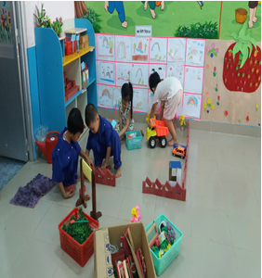
Trẻ trong giờ vui chơi

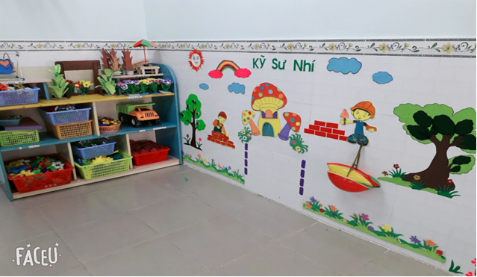
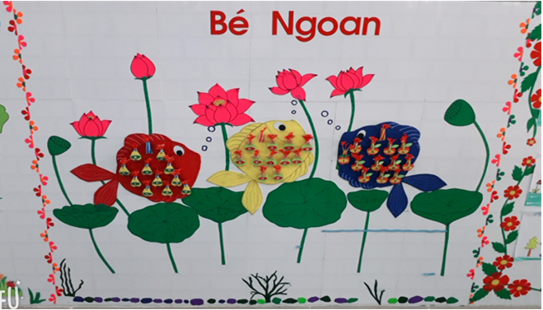
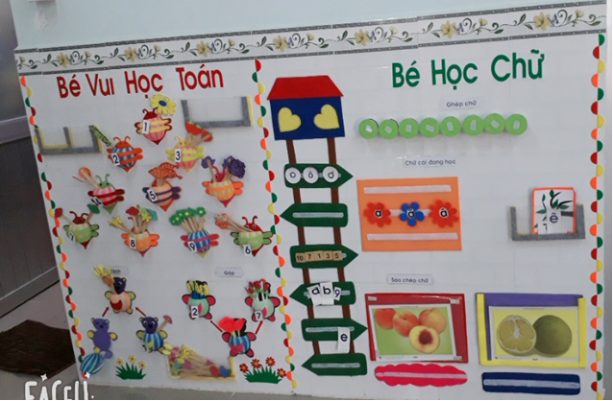
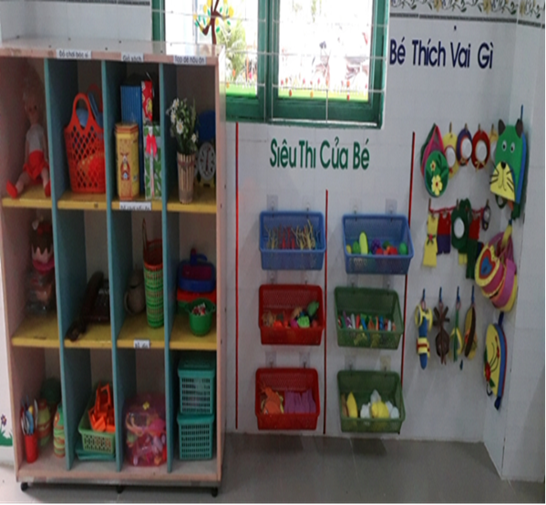

Giáo viên trang trí môi trường nhóm lớp

Sau mỗi hoạt động hàng ngày của trẻ giáo viên lại đánh giá sự phát triển của trẻ qua các hoạt động, đánh giá trẻ qua các giai đoạn, đánh giá cuối độ tuổi để biết được tâm sinh lý của trẻ, sự phát triển của trẻ qua từng giai đoạn, khả năng sẵn sàng, chiều hướng phát triển của trẻ ở những giai đoạn tiếp theo. Giúp giáo viên có được các thông tin về sự tiến bộ của trẻ, biết được hiệu quả của các hoạt động, mức độ kết quả đạt được theo dự kiến, dựa trên mức độ đạt so với mục tiêu, trên cơ sở đó sử dụng kết quả đánh giá để xây dựng kế hoạch giáo dục, điều chỉnh KHGD và tổ chức các hoạt động giáo dục tiếp theo cho phù hợp với khả năng, nhu cầu, sở thích, kinh nghiệm sống của trẻ và điều kiện thực tế của trường, lớp. Đánh giá trẻ cũng là cơ sở để trao đổi, đưa ra những quyết định phối hợp trong giáo dục trẻ với cha mẹ trẻ.
* Phối kết hợp với cha mẹ trẻ giúp trẻ học tốt qua các hoạt động.
Mỗi lớp xây dựng góc tuyên truyền, thông báo cho cha mẹ trẻ biết các kiến thức chăm sóc giáo dục trẻ ở trường mầm non, những nội dung hoạt động của trẻ ở lớp, chế độ ăn của trẻ hàng ngày, những yêu cầu của nhà trường đối với gia đình hoặc những nội dung mà gia đình cần phối hợp với cô giáo.
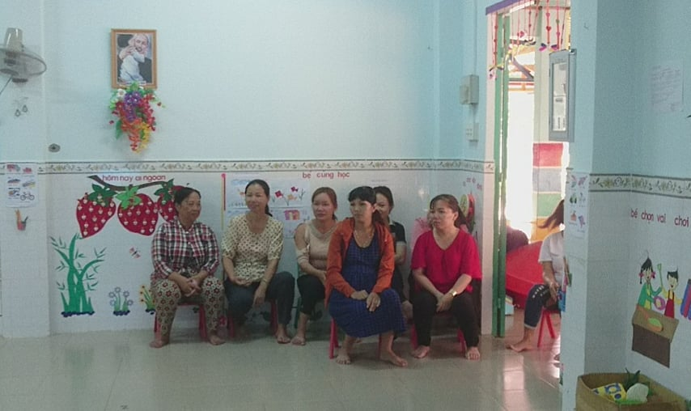
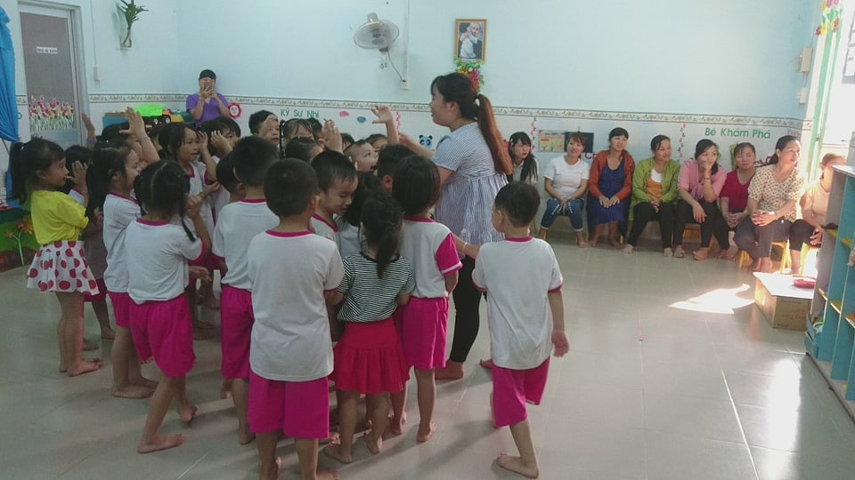
Thông qua cuộc họp cha mẹ trẻ giáo viên đưa ra kế hoạch hoạt động chăm sóc giáo dục trẻ cho cha mẹ học sinh nắm được, tuyên truyền cha mẹ học sinh cùng tham gia vào giáo dục rèn luyện các cháu, vận động cha mẹ học sinh đóng góp các trang thiết bị, cung cấp tài liệu, nguyên vật liệu phục vụ hoạt động cho các cháu đầy đủ. Đây là một việc làm rất thiết thực thu hút cha mẹ trẻ cùng tham gia, cùng giáo dục trẻ với cô giáo và nhà trường nhằm tổ chức tốt việc chăm sóc giáo dục trẻ cũng như hướng dẫn trẻ tham gia hoạt động một cách đạt kết quả.
Giáo viên dạy cho phụ huynh xem
KẾT QUẢ ĐẠT ĐƯỢC
Bằng những biện pháp tích cực trên trường mầm non Thanh Tuyền bước đầu đã thu được những kết quả đáng khích lệ như cảnh quan môi trường sư phạm của nhà trường đã được đổi mới khang trang, xanh- sạch- đẹp và thân thiện hơn, 100% trẻ được bảo vệ an toàn tuyệt đối về thể chất và tinh thần, trẻ khỏe mạnh, nhanh nhẹn, hứng thú tham gia các hoạt động khám phá, trải nghiệm do giáo viên tổ chức. Đội ngũ giáo viên nhà trường tích cực trong mọi hoạt động; tích cực khai thác, thiết kế các hoạt động ứng dụng công nghệ thông tin trong tổ chức các hoạt động giáo dục trẻ. Các phong trào thi đua như: Thi trang trí lớp, thi làm đồ dùng đồ chơi, thi giáo viên giỏi đều đạt kết quả cao. Đặc biệt là tham gia hội thi "Xây dựng trường mầm non lấy trẻ làm trung tâm" cấp Huyện đạt giải khuyến khích. Từ những kết quả trên đã góp phần hoàn thành mục tiêu xây dựng trường mầm non lấy trẻ làm trung tâm mà nhà trường đã xác định.
Thanh Tuyền, ngày 19 tháng 5 năm 2020
Người Viết HIỆU TRƯỞNG DUYỆT

Nguyễn Thị Hồng Nhung

